Politechnika Śląska

Wydział Matematyk Stosowanej

Kierunek Informatyka

Gliwice, 25.01.2022

Programowanie I

**projekt zaliczeniowy**

**"*Baccarat”***

**Tobiasz Syguda gr. lab. 4/8**

**1. Opis projektu.**

*„Baccarat” jest grą karcianą między graczem a krupierem. Gra polega na wyłożeniu kart (każda z kart ma swoją wartość) i po zsumowaniu wygrywa gracz z ilością punktów która jest bliższa liczby 9.*

**2. Wymagania**

* *Wybór w menu-rozpoczęcie gry, instrukcja lub wyjście*
* *Zabezpieczenie przed wpisaniem innej wartości w menu niż 1-3*
* *Wpisanie imienia gracza, ilości depozytu oraz wartości zakładu dla danej kolejki*
* *Wybranie na kogo stawiamy zakład (K)-Krupier, (G)-Gracz, (R)-Remis*
* *Automatyczne losowanie karty (1-10) kart o wartościach (11-14) JQKA oraz przypisanie odpowiedniej wartości dla każdej karty*
* *Wypisanie na ekran kart wraz z ich znakami*
* *Wybór nad doborem trzeciej kart (t/n)*
* *Wypisanie trzeciej karty*
* *Zliczenie wartości kart krupiera i gracza, oraz wypisanie kto wygrał dana rundę*
* *Jeśli gracz postawił zakład na wygrywająca pule, do jego depozytu zostaje wypłacona wygrana, jeśli przegra, suma zakładu zostaje odjęta od jego depozytu*
* *Możliwość zagranie następnej rundy (t/n)*

**3. Przebieg realizacji**

*Wykonawca opisuje wykonane przez siebie zadania. Należy zamieścić opis plików z których składa się projekt, opis algorytmu, gdy program jest związany z algorytmiką. W przypadku korzystania z zewnętrznych bibliotek należy je tu krótko opisać (do czego służą, z jakich funkcji się korzystało)*

*Moim zadaniem było wykonanie gry karcianej. Do stworzenia tej gry potrzebne było zbudowanie prostego silnika losującego pseudolosowe liczby wraz z losowymi znakami. Następnie stworzenie algorytmu przypisującego liczbą ich wartości. Następnie sumowanie ich wartości oraz wypisanie na ekran, który z graczy wygrał, oraz zwracanie możliwej wygrany na gracza jeżeli jego zakład został postawiony poprawnie.*

*Silnik gry polega na losowaniu danej liczby oraz przypisywanie każdej liczby do karty wraz z obliczeniem jej wartości.* 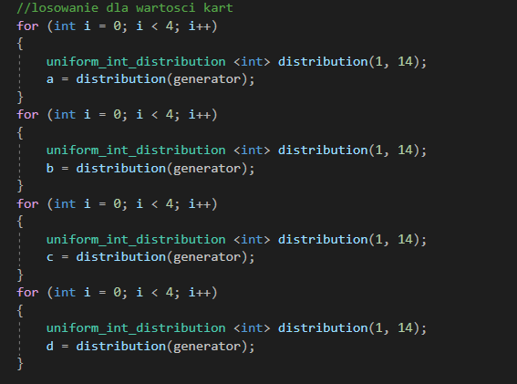

* *<iostream> - służy między innymi do obsługi strumienia wejścia i*
* *wyjścia*
* *<string> - służy do zapisu imienia oraz znaku kart*
* *<windows.h> - służy do wygnerowania dzwieku przy wprowadzeniu złej wartości w menu*
* *<random>- służy do generowania liczb pseudolosywch*

**4. Instrukcja użytkownika**

*Wybieramy w menu głównym co chcemy zrobić, następnie wpisanie swojego imienia oraz ilości środków które wpłacamy do depozytu. Następnie wybór wielkości zakładu oraz wybór na kogo stawiamy zakład do wybrania krupier, gracz lub najlepiej punktowany remis. Po wyświetleniu dwóch kart mamy możliwość dobrania trzeciej karty. Następnie dowiadujemy się czy wygraliśmy lub przegraliśmy i znów mamy możliwość wyboru pomiędzy ponownym postawieniem zakładu i kontynuowania gry lub zakończeniem gry.*

**5. Podsumowanie i wnioski.**

*Gra „Baccarat” działa oraz poprawnie spełnia swoje zdania. Głównym problem było stworzenie silnika, który zmienia wartości oraz następnie je przelicza. Następnym etapem byłaby optymalizacja kodu pod względem jego długości, ponieważ uważam że jest możliwy do napisania w mniejszej ilości linijek kodu.*